Республиканский конкурс профессионального мастерства
работников сферы воспитания
«Воспитать человека»

Номинация «Воспитание классного коллектива»
Конкурсное задание
«Формы воспитательной работы в соответствии с программой воспитания»

Выполнила:
Авдушкина Нина Александровна
МАОУ «Нурлатская гимназия
им.М.Е.Сергеева»г.Нурлат

Нурлат, 2023г.
«В слове «Мы» - сто тысяч «Я»! так называется моя воспитательная программа работы с классом! Чтобы ребята росли счастливыми, надо помочь им стать успешными. А человек успешен, если он правильно выбрал свой путь. Моя миссия, как классного руководителя – помочь ученику в этом выборе.
Я со своим классом нахожусь в начале этого пути и ставлю перед собой следующую цель:
создание условий для личностного развития, самоопределения и социализации обучающихся на основе социокультурных, духовно-нравственных ценностей и принятых в российском обществе правил и норм поведения в интересах человека, семьи, общества и государства, формирование у обучающихся чувства патриотизма, гражданственности, уважения к памяти защитников Отечества и подвигам Героев Отечества, закону и правопорядку, человеку труда и старшему поколению, взаимного уважения, бережного отношения к культурному наследию и традициям многонационального народа Российской Федерации, природе и окружающей среде. (Федеральный закон от 29 декабря 2012 г. № 273-ФЗ «Об образовании в Российской Федерации, ст. 2, п. 2)
Задачами воспитания обучающихся являются:
- усвоение ими знаний, норм, духовно-нравственных ценностей, традиций, которые выработало российское общество (социально значимых знаний);
- формирование и развитие позитивных личностных отношений к этим нормам, ценностям, традициям (их освоение, принятие);
- приобретение соответствующего этим нормам, ценностям, традициям социокультурного опыта поведения, общения, межличностных и социальных отношений, применения полученных знаний и сформированных отношений на практике (опыта нравственных поступков, социально значимых дел).
Именно в детстве закладываются основы личности. Поэтому я считаю приоритетными направлениями в своей работе:
- Гражданско-патриотическое воспитание, формирование российской гражданской идентичности, принадлежности к общности граждан Российской Федерации, к народу России как источнику власти в российском государстве и субъекту тысячелетней Российской государственности, изучение и уважение прав, свобод и обязанностей гражданина Российской Федерации; воспитание любви к родному краю, Родине, своему народу, уважения к другим народам России, формирование общероссийской культурной идентичности; (Проведение общешкольных ключевых дел к Дню защитников Отчества, Дням воинской славы, Дню Победы, смотр строя песни).
Стараюсь привлечь к активному участию в различных школьных и классных мероприятиях, ВСЕХ учащихся класса.
Я думаю, наша профессия настолько «живая», деятельная, что это не позволяет нам стоять на месте, а требует постоянно быть в курсе всех событий, начиная от глобальных мировых и заканчивая изменениями в молодёжном сленге, моде, музыке и т.д. Работа в рамках интернет –проекта «Я патриот» дает прекрасную возможность сплотить детский коллектив, почти ежедневно находимся в онлайн переписке, поэтому в я курсе всех событий помимо школьной жизни.
ФГОС второго поколения определили основные направления, по которым осуществляется воспитание личности. Актуальная тенденция –это поиск форм «деятельного» патриотизма, конструктивных проектных форм патриотического воспитания, патриотического общественного действия.
Поэтому мы не просто проводим уроки Мужества, классные часы, а посещаем ветеранов, организуем поздравления ветеранов ВОВ и работников тыла с 8 Марта, 23 февраля и принимаем участие в акции «Гвоздика ветерану», ведем интернет переписку с выпускниками, которые служат в армии, проводим исследовательскую работу с родственниками героями –земляками.
- Духовно-нравственное воспитание обучающихся на основе духовно-нравственной культуры народов России, традиционных религий народов России, формирование традиционных российских семейных ценностей; воспитание честности, доброты, милосердия, сопереживания, справедливости, коллективизма, дружелюбия и взаимопомощи, уважения к старшим, к памяти предков, их вере и культурным традициям; (совместная работа с краеведческим музеем, «Русский язык – без сквернословия», организуется помощь детям войны и ветеранам педагогического труда).
Духовно-нравственное воспитание направлено на "возвышение сердца" ребенка как центра духовной жизни. Классные часы, встречи с интересными людьми, чтение книг. Нашей настольной книгой стала «Философия для детей», где в сказках и рассказах поднимаются очень сложные вопросы для ума и сердца.
- Эстетическое воспитание: формирование эстетической культуры на основе российских традиционных духовных ценностей, приобщение к лучшим образцам отечественного и мирового искусства; (посещение музеев и театров региона, экскурсионные поездки по городам РТ и РФ).
Важно попытаться сформировать в подростке-ученике эстетическое отношение к действительности, попытаться привить ему понимание истинно красивого гармоничного, изящного, отвести воздействие ложных ценностей. Это особенно актуально сегодня и причина- в быстрой смене ценностей общества за последние два десятилетия.
- Физическое воспитание: развитие физических способностей с учётом возможностей и состояния здоровья, формирование культуры здорового образа жизни, эмоционального благополучия, личной и общественной безопасности, навыков безопасного поведения в природной и социальной среде, чрезвычайных ситуациях; (участие в спортивных соревнованиях города и региона, веселые старты, мама, папа, я – спортивная семья, участие в различных мероприятиях муниципального уровня: Кросс наций, велопробег, Лыжня Татарстана; флешмоб «Будь здоров – танцуй!»);
- Трудовое воспитание: воспитание уважения к труду, трудящимся, результатам труда (своего и других людей), ориентации на трудовую деятельность, получение профессии, личностное самовыражение в продуктивном, нравственно достойном труде в российском обществе, на достижение выдающихся результатов в труде, профессиональной деятельности (организация дежурств по гимназии, благоустройство школьных клумб и территории школьного двора);
- Экологическое воспитание: формирование экологической культуры, ответственного, бережного отношения к природе, окружающей среде на основе российских традиционных духовных ценностей, навыков охраны и защиты окружающей среды (участие в экологических акциях «Бегите воду», «Сдай батарейку – спаси ежика», Сбор макулатуры «Бумбатл» и др.);
- Познавательное направление воспитания: стремление к познанию себя и других людей, природы и общества, к получению знаний, качественного образования с учётом личностных интересов и потребностей (участие в научно-практических конференциях онлайн и офлайн, конкурсах и фестивалях науки и творчества).
Основная часть
В моем классе все дети из благополучных семей, родители принимают самое активное участие в жизни своих детей. Но также, как и в любом классном коллективе есть свои проблемы, согласно результатам мониторинга, проведённого психологом, в классе много детей с лидерскими качествами. Это зачастую мешает сплочению коллектива.
Проведенные мною тесты-опросы “Психологический тип в общении”, «Конструктивный рисунок человека из геометрических фигур”, “Нарисуем свой характер” позволили мне выделить типы лидеров и оценить способность ребенка быть лидером. Поэтому воспитательная работа с классом была построена с учетом выявленной проблемы и направленна на формирование единого коллектива через развитие коммуникативных способностей учеников и организацию совместной деятельности.
В своей работе использую известные и отлично зарекомендовавшие себя в практике воспитательной работы: технологию коллективного творческого дела, технология гуманного коллективного воспитания В.А.Сухомлинского. Несмотря на то, что эти технологии были разработаны и внедрены более полувека назад, их содержание также актуально и в наши дни. Конечно же, использую ИКТ.
Для реализации педагогических задач я использую различные формы внеурочной воспитательной работы:
- Традиционные: классные часы.
С целью создания условий для формирования позитивного отношения к жизни мною был проведен классный час «Все в твоих руках».
Задачи:
- Помочь осмыслить каждому ученику понятие такой сложной нравственной категории как «счастье», применительно к самому себе.
- Создать условия для формирования, аргументирования собственного мнения.
- Воспитание у обучающихся волевых качеств, направленных на умение противостоять трудным жизненным обстоятельствам.
Для реализации поставленной цели я выбрала форму классного часа с использованием информационно-коммуникационных технологий.
Начало классного часа – введение в тему. Для того чтобы донести информацию для каждого обучающегося я предложила послушать притчу с просмотром слайдов.
Обсуждая прослушанную притчу, мы сформулировали тему классного часа. «Все в твоих руках» где затрагивается проблема счастья.
Выбранная мною тема актуальна. Актуальность заключается в том, что проходят годы, сменяются времена, летят месяцы, недели, дни, а человек живущий на земле всегда стремится к счастью.
В ходе классного часа обучающиеся мыслили, рассуждали, анализировали, использовали обороты «Мне кажется, я думаю, я считаю…»
Во время работы, чтобы организовать взаимодействие обучающихся друг с другом предлагалось обсудить в паре, помогать при ответах, дополнять отвечающего.
В работе я придерживаюсь демократического стиля общения, учитывая мнение учеников.
Существует много разнообразных форм проведения классных часов я за основу взяла традиционные формы: беседа, обсуждение, т.к. на мой взгляд эта форма наиболее подходит к обсуждению данной темы и способствует повышению интереса к освещаемой теме.
По структуре классный час я разделила на три части:
- Введение в тему.
- Обсуждение темы.
- Заключение.
В заключении я использовала технологию критического мышления.
Ученики написали к слову счастье синквеин такой вид работы развивает мыслительные процессы, обогащает словарный запас, позволяет ученикам чувствовать себе творцами.
В ходе классного часа была создана ситуация успеха, т.к. дети с увлеченностью участвовали в решении поставленных задач.
- Интерактивная: Мастер-класс.
Мастер-класс «Проектная деятельность»
Цель: познакомить с основами проектной деятельности в форме мастер - класса
Задачи:
- раскрыть задачи, формы и структуру проектной деятельности через игровые ситуации;
- определить роль семьи в реализации проектной деятельности;
- привлечь родителей к реализации проекта
Мастер-класс был проведен с педагогами. В результате проведенного мастер-класса цель была достигнута с помощью следующих методик и приемов:
Рассказ
Слайдовая презентация
Практическая работа
Мои взаимоотношения со слушателями носили характер сотрудничества и взаимопонимания. Мне удалось быстро и без проблем настроить участников занятия на работу, установить необходимый контакт со слушателями. Занятие проходило в организованной и доброжелательной обстановке.
Перед участниками мастер-класса была поставлена конкретная задача. Для этого разделились на творческие группы были созданы условия для развития творческого мышления, воображения, усвоения теоретического материала, освоения навыков поэтапного создания проекта.
Их деятельность имела целесообразный характер и, следовательно, эта работа заинтересовала группу. Они активно включились в практическую часть, проявили фантазию, самостоятельность и инициативу в ходе работы. Моей задачей было консультировать и направлять работу группы.
Проведенный в конце работы опрос, показал следующие. Особых затруднений при выполнении работы не возникло. Опыт работы, полученный на занятии, пригодится в жизни и может быть применён в педагогической практике. Участники мастер-класса были достаточно активны, заинтересованы, они видели конкретную цель и её реализацию.
В завершении мною была дана положительная оценка работы слушателей, высказана благодарность за поддержку. Слушатели, в свою очередь, заполнили листки обратной связи: оценили пользу и актуальность моей работы, высказали благодарность за мастер-класс.
Вывод. Все поставленные задачи удалось реализовать. Тема мастер-класса дала педагогам возможность узнать новое. Этапы мастер-класса имели логическую последовательность. Психологическая атмосфера была доброжелательной, мне с педагогами было легко общаться.
- Проектная деятельность дает возможность делегировать полномочия, возлагать ответственность на родителей, что позволит педагогу работать меньше, а делать больше.
- Нам сегодня необходимо научиться слышать родителей, доверять их педагогической компетенции, устанавливать партнёрский диалог, создавать благоприятные условия для привлечения семьи к участию в жизни школы. Эффективной формой такого сотрудничества, на мой взгляд, является проектная деятельность с участием родителей.
- Национально-обрядовые: фестиваль «Игры народов России»
Весёлые подвижные игры – это наше детство и детство наших родителей, бабушек и дедушек. Во время игры можно проявить свои лучшие качества: доброту, благородство, взаимовыручку. К сожалению, многие игры забыты. Расспросив родителей, бабушек и дедушек, прочитав книги статьи в интернете об играх разных народов, рассказать о них другим детям, научиться играть самим и научить других и весело в них поиграть.
Цель фестиваля:
Создать условия для формирования интереса детей к настольным и подвижным народным играм.
Задачи проекта:
- Изготовить картотеку с содержанием подвижных игр народов России.
- Ознакомить детей с играми разных народов.
- Приобщить детей к народному творчеству, развивать чувство юмора, воображение, смекалку, развивать ловкость, быстроту, выносливость.
- Воспитать толерантное отношение к разным народам России.
- Развить творческие и интеллектуальные способности детей.
- Сформировать активную жизненную позицию подростков.
- Создать ситуацию успеха для участников фестиваля.
Этапы организации фестиваля
На первом этапе были созданы творческие группы 2-3 человека и выбор 2-3 игровых программ. Организован поиск описания игр, составление списка необходимых материалов для изготовления инвентаря, подбор музыкального сопровождения и другие организационные вопросы.
На втором этапе в течении недели каждая группа готовила инвентарь, разучивала правила игр, подбирала музыкальное сопровождение, загадки, распечатывала раскраски. И каждую среду по плану творческие группы организовывали игровую программу. Программа была рассчитана на 40 минут, дети организованно играли в подвижные игры, обычно это четыре или пять игр в перерывах меду играми отгадывают загадки или повторяют скороговорки, раскрашивают раскраски или делают аппликации, разучивают флешмобы или поют караоке, а также складывают оригами, лепят.
На третьем этапе были подведены итоги фестиваля «Игры народов России»
Мир детства не может быть без игры. Игра – основной вид деятельности дошкольника. Игра в дошкольном возрасте влияет на развитие всех сторон личности ребенка.
Народные игры имеют многовековую историю, они сохранились и дошли до наших дней из глубокой старины, передавались из поколения в поколение, соблюдая национальные традиции. Эти игры не должны быть забыты
- Нестандартные: интернет-проекты;
Интернет-проект «Я патриот»
Проект включает комплекс организационных, исследовательских и информационных мероприятий по дальнейшему развитию и совершенствованию системы патриотического воспитания юных граждан, направленных на становление патриотизма в качестве нравственной основы формирования их активной жизненной позиции.
Новизна проекта
Новизна проекта заключается в использовании современных технологий, создании системы применения форм, методов и средств развития творческой деятельности обучающегося в учебно-воспитательном процессе для самореализации личности.
Актуальность проекта
Современное общественное развитие России остро поставило задачу духовного возрождения нации. Особую актуальность этот вопрос приобрёл в сфере патриотического воспитания подростков. Человеку и гражданину России важно знать ее историю, духовные истоки и традиции.
К сожалению, сегодня существует противоречие между потребностью государства в достойных защитниках своего Отечества, с одной стороны, и отрицательным отношением к воинской службе большей части молодежи, с другой стороны, которое делает актуальной проблему подготовки подрастающего поколения к службе в армии.
Для того чтобы выяснить отношение ребят к армии и готовность служить в ее рядах я провела предварительные беседы и анкетирование на предмет выявления уровня сформированной гражданской позиции. В анкетировании принимали участие и мальчики и девочки, но некоторые вопросы были ориентированы только на мальчиков.
Результаты мониторингов вселили в меня уверенность в том, что я иду в правильном направлении. Так как на вопрос «Готов ли ты служить в армии?» основная масса детей не смогла дать утвердительного ответа. Поэтому я поставила перед собой цель, создать условия для формирования у обучающихся высокого патриотического сознания, верности Отечеству, готовности к выполнению конституционных обязанностей.
Задачи проекта:
- Формировать активную жизненную позицию;
- Развивать у обучающихся навыки коммуникабельности, в различных социальных группах;
- Прививать положительное отношение подростков к военной службе;
- Развивать творческие способности, навыки исследовательской деятельности.
Механизм реализации проекта:
I этап: подготовительный.
Цель: подготовка условий для реализации проекта.
Этап включает в себя:
- изучение нормативно-правовой базы проекта;
- разработку проекта;
- анализ и подготовку материально-технической и методической базы для реализации проекта;
- формирование целевой аудитории.
II этап: основной.
Цель: реализация проекта.
Включает в себя ряд культурно-исторических мероприятий с обучающимися согласно перспективному плану.
Проект рассчитан на пять лет. В рамках данного проекта уже была проведена плодотворная работа. Мои первые выпускники принимали активное участие во встрече центральной комиссии Всероссийского конкурса на лучшую подготовку допризывной молодежи к службе в армии. Члены комиссии дали высокую оценку о проделанной работе в рамках данного конкурса.
- Импровизации: «Кукольный театр»
Детский антитеррористический кукольный театр «Мирный» - это проект, направленный на пропаганду социально значимых ценностей общества, мирного межнационального и межконфессионального диалога. Проект реализован на территории Нурлатского муниципального района Республики Татарстан. В рамках реализации проекта проведен цикл образовательных и просветительских театрализованных представлений, направленных на профилактику и противодействия терроризма и экстремизма.
Актуальность проекта обусловлена резко возросшей террористической угрозой национальному и мировому правопорядку.
Цель
- Организация антитеррористического театра с целью формирования неприятия у детей экстремистской и террористической деятельности.

Задачи
- Раскрыть индивидуальные творческие способности личности;
- поддерживать стремление к самовыражению, самореализации, самосовершенствованию;
- формировать у детей стойкую неприязнь к идеологии терроризма.
- провести профилактические и просветительские театрализованные представления.

Обоснование социальной значимости
Очевидно, что Россия сегодня стоит в начале большого пути своего очередного укрепления. Большое внимание уделяется воспитанию молодежи. В результате активной целенаправленной деятельности в рамках проекта можно значительно разнообразить работу по гражданско-патриотическому воспитанию и провести профилактическую работы в молодежной среде. В общественное сознание растущего поколения постепенно будут возвращаться такие ценности, как любовь к Родине, уважение к истории, традициям и культуре народов страны и своего края, патриотизм. Практическим итогом проекта является не только создание эффективной системы патриотического воспитания детей. Опыт работы можно использовать и в других регионах России для создания подобных площадок для обмена опыта в различных сферах и направлениях. Опыт по реализации проекта (методические материалы, рекомендации организаторов, сценарии мероприятий) для разработки подобных проектов будет размещаться в сети Интернет.
Работа в рамках проекта позволит осознать важность патриотизма и самореализации, как национальной идеи народностей Российский Федерации. Без чувства любви к Отечеству невозможно построить сильную Россию. Без уважения к собственной истории, к делам и традициям старшего поколения и современников нельзя вырастить достойных граждан.
Окидывая мысленно взором годы работы в гимназии, я не могу припомнить день, когда мне пришлось бы скучать, сидеть без дела. Сегодня, опираясь на свой опыт, я с уверенностью могу сказать, для того чтобы стать педагогом – одного старания и желания мало. Не зря гласит народная мудрость: «Нет такой работы, которая не требует учебы». Поэтому сколько учу, столько учусь сама, зная, что одной рукой в ладони не хлопнешь.

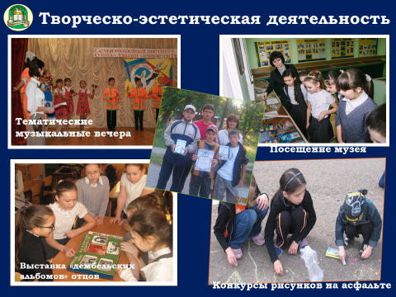
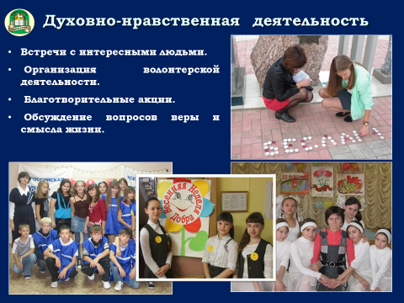
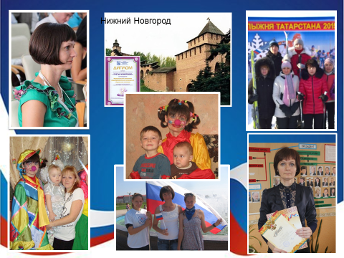
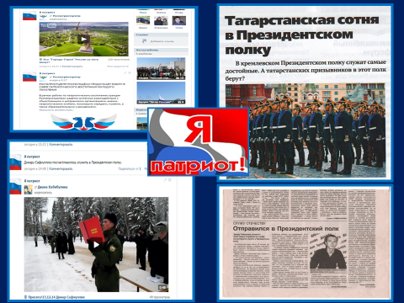
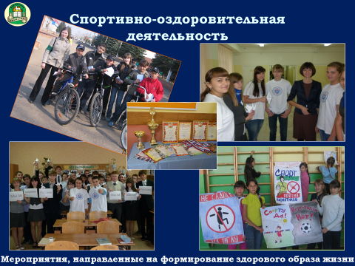
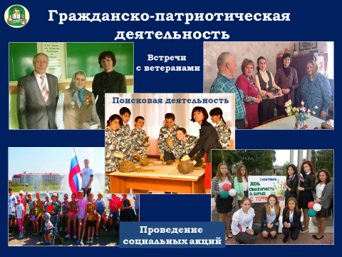
Приложение 1.

